**Prise en main de Code::Blocks**

CodeBlocks est un environnement de Développement Intégré (un EDI - en anglais IDE) qui vous permet d'éditer vos programmes, de les compiler et de les exécuter sans avoir à connaître tous les détails de ces phases.

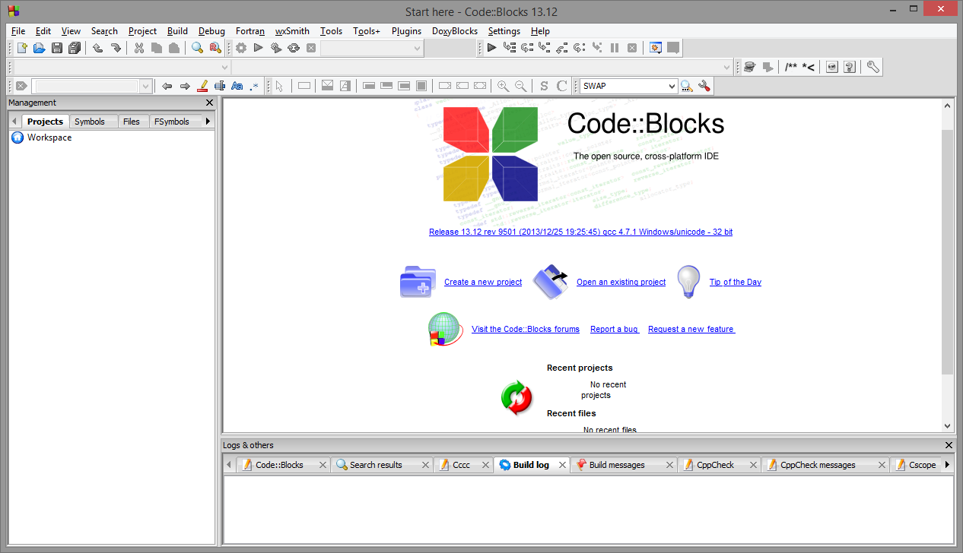Pour démarrer ce logiciel, utilisez le menu "Démarrer" : vous devriez avoir une fenêtre assez semblable à celle-ci :

Pour créer un nouveau programme, il faut utiliser ce que l'on appelle un "Projet". Un projet regroupe un ensemble de fichiers qui servent à créer un exécutable. Dans notre cas, il n'y aura qu'un seul fichier, mais il faut tout de même créer un projet : sélectionnez "**Create a new project**"

La fenêtre suivante apparaît alors :

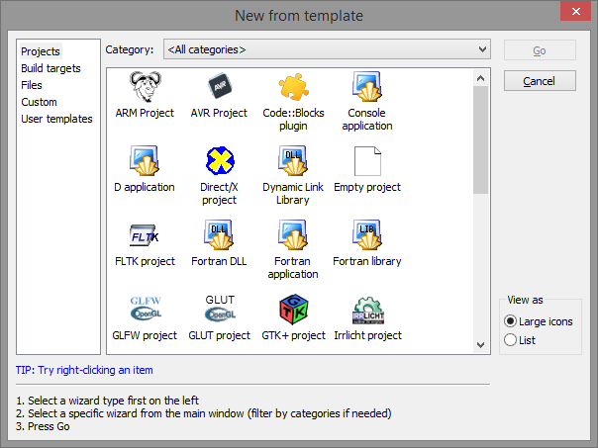

Il s'agit maintenant de préciser quel est le type de projet à créer : parmi tous les choix, nous prendrons le plus simple : choisissez "**Console application**"

La fenêtre suivante apparaît alors :

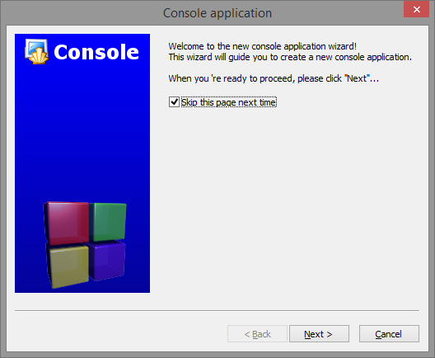

CodeBlocks vous indique qu'il va vous guider dans la configuration du projet : cochez la boîte "**skip this page next time**" pour ne plus avoir ce message par la suite et cliquez sur le bouton **Next >**.

La fenêtre suivante apparaît alors :

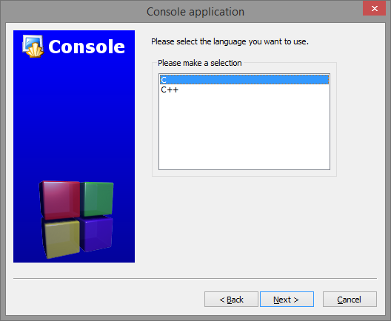

Choisissez **C** pour développer un programme en langage C, puis cliquez sur le bouton **Next >**.

La fenêtre suivante apparaît alors :

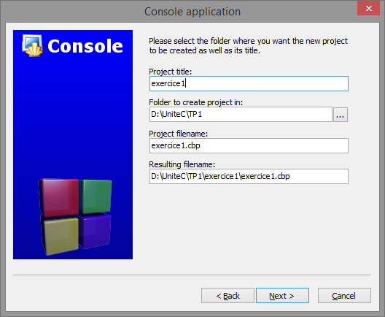

Indiquez le titre de votre projet dans la zone de texte nommé "**Project title**", et sélectionnez, dans la zone de texte nommée "**Folder to create project in:"**,un répertoire (dans votre compte utilisateur!) où stocker ce projet.

Les deux autres zones de texte se remplissent automatiquement en fonction de ce que vous entrerez : c'est normal

Cliquez ensuite sur le bouton **Next >**.

La fenêtre de configuration du projet apparaît alors :

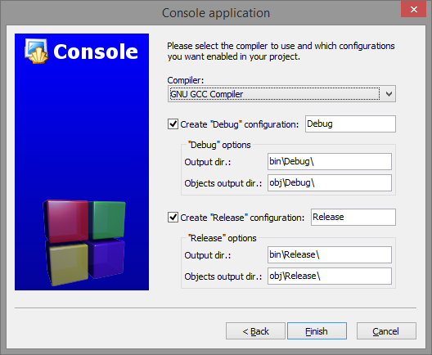

Cliquez juste sur le bouton **Finish >**.

Vous êtes maintenant prêt / prête pour commencer à écrire et tester votre programme.

Voici l'état dans lequel se trouve CodeBlocks :

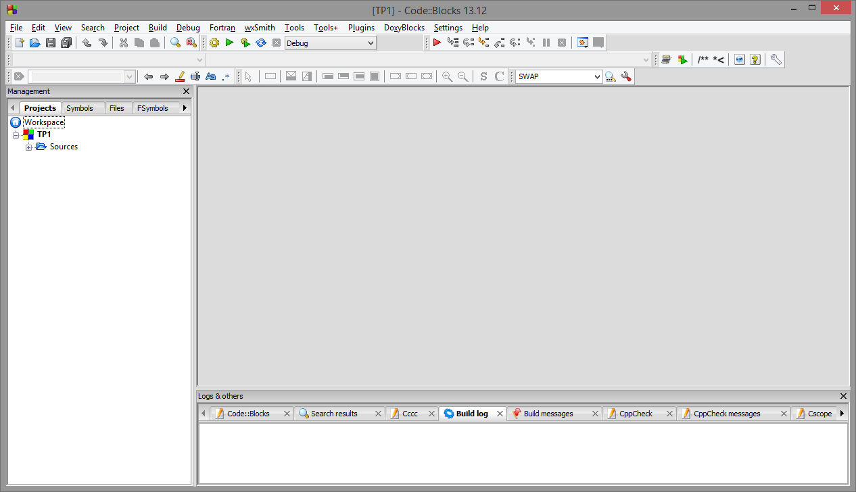

Dans l'onglet "Sources" du projet se trouve le fichier **main.c** dans lequel vous allez écrire le programme : développez cet onglet en cliquant sur le symbole + entouré ci-dessus.

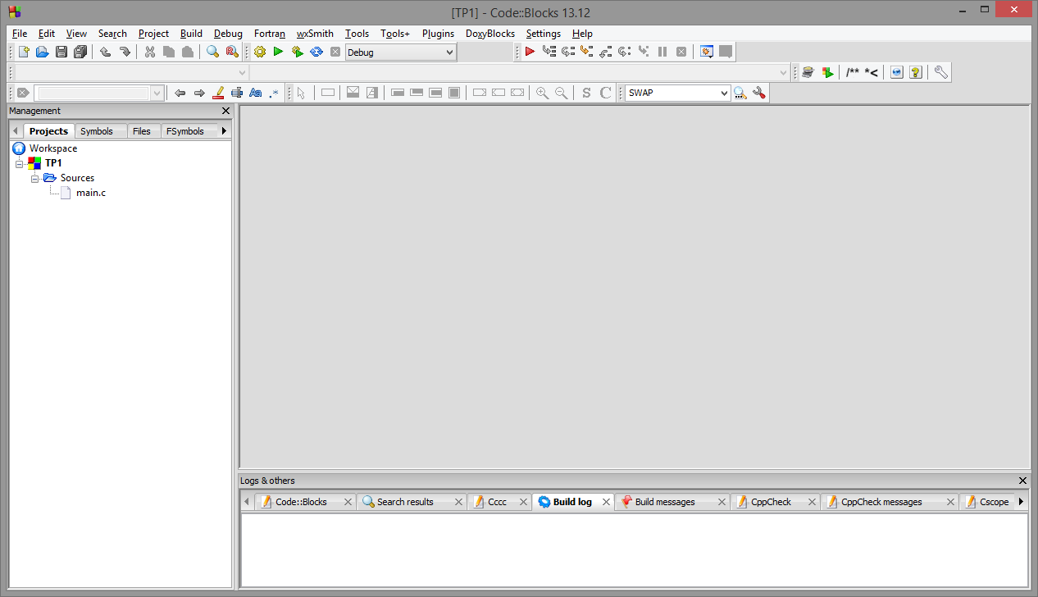Vous obtenez alors la fenêtre suivante :

Double-cliquez maintenant sur **main.c**. Vous obtenez :

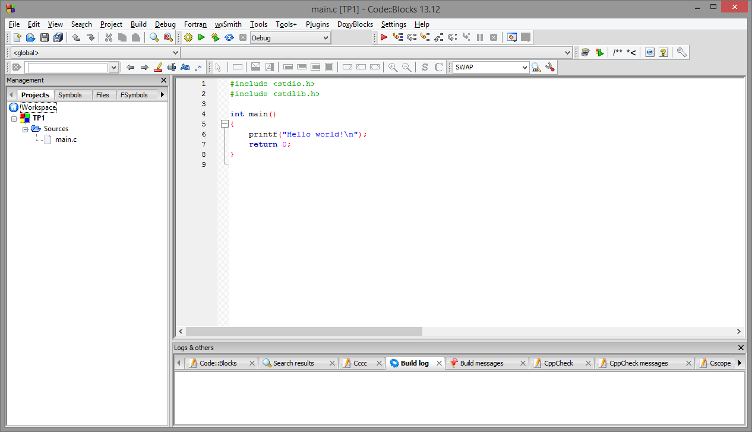

Vous avez maintenant accès au programme source et vous pouvez l’éditer.

Suite page suivante.

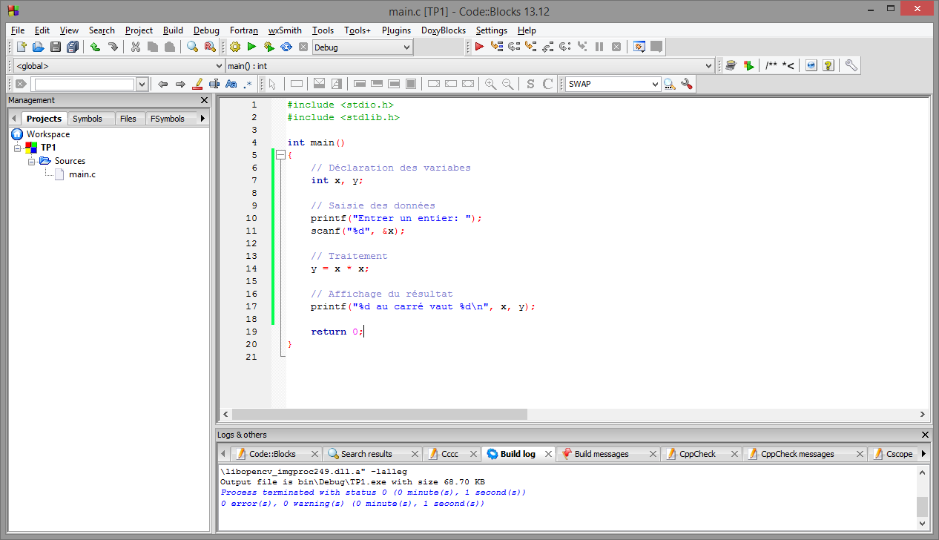Une fois votre programme édité, vous pouvez le compiler (c’est-à-dire en générer un binaire potentiellement exécutable) en cliquant l'icône représentant une roue

Le compilateur vous avertit s'il y a des erreurs de syntaxe. S'il n'y en a pas, vous devriez avoir ce message : « 0 error, 0 warning »

S’il n’y a pas d’erreur de compilation, vous pouvez maintenant tester votre programme : cliquez l'icône représentant une flèche verte pour lancer l’exécution de votre programme.



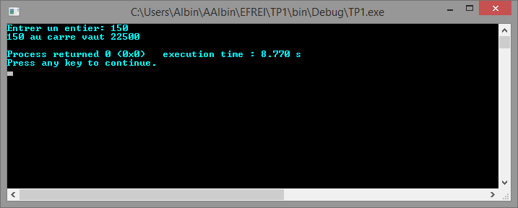Les affichages exécutés par le programme s’opèrent dans une console.